**МОСКОВСКАЯ ОЛИМПИАДА ШКОЛЬНИКОВ**

**ПО ТЕХНОЛОГИИ 2016–2017 уч. г.**

**ОЧНЫЙ ЭТАП**

**5 класс**

**Номинация «Культура дома и декоративно-прикладное творчество»**

**Творческая практическая работа**

**Сувенир текстильный «Ёжик»**

|  |  |
| --- | --- |
| **_1** | **_2** |

**Задание:** выполните текстильный сувенир согласно инструкционно-техноло­гической карте.

|  |  |  |  |  |
| --- | --- | --- | --- | --- |
| |  |  | | --- | --- | | **Материалы** | **Инструменты** | | 1. Ткань (сукно, фетр).  2. Мех синтетический или ткань с длинным ворсом  3. Нитки х/б № 10 и № 40.  4. Мулине.  5. Элементы декора (атласные тонкие ленты, бусины, бисер, пуговки, …).  6. Вырезанные выкройки-лекала дета­лей. | 1. Игла ручная, напёрсток.  2. Ножницы для работы с бумагой  и тканью.  3. Булавки.  4. Мел портновский | |

**Инструкционно-технологическая карта**

|  |  |  |  |
| --- | --- | --- | --- |
| **№ п/п** | **Этапы выполнения и технические условия** | **Материалы и инструменты** | **Графическое изображение** |
| **1** | Внимательно прочитайте зада­ние.  Продумайте цветовое решение изделия и элементы отделки.  Выберите соответствующие ткани и элементы декора для выполнения задания |  |  |
| **2** | Используя «Лист для выреза­ния», аккуратно вырежьте выкройки-лекала:  – основная деталь «туловище»;  – деталь «иголки» | «Лист для вырезания», ножницы для бумаги |  |
| **3** | Выполните раскрой деталей туловища из основной ткани:   * наложите лекало на основ­ную ткань, сложенную вдвое; * приколите выкройку-лекало булавками; * обведите контур выкройки мелом; * вырежьте деталь строго по меловой линии | Булавки,  портновский мел,  ножницы для работы с тканью, выкройки-лекала |  |
| **4** | Выполните раскрой детали «иголки»:   * наложите лекало на изнаночную сторону синте­тического меха или ткани с длинным ворсом; * приколите выкройку-лекало булавками; * обведите контур выкрой­ки мелом; * вырежьте деталь строго по меловой линии | Булавки, портновский мел, ножницы для работы с тканью, выкройки-лекала |  |

|  |  |  |  |
| --- | --- | --- | --- |
| **5** | Расположите на верхней детали «туловище» деталь «иголки», приколите её булавками.  Пришейте детали «иголки» петельным швом к верхней детали «туловище» мелкими стежками.  Длина стежка 0,4–0,5 см | Булавки, детали «туловище», детали «иголки», нитки, иголка |  |
| **6** | Оформите мордочку ёжика предложенными материалами (бисером, пуговицами, тесьмой, кружевом, вышивкой…). Пофантазируйте! | Элементы декора, бисер, пуговицы, тесьма, кружево, нитки, иголка, ножницы, булавки |  |
| **7** | Сложите оформленные детали туловища изнаночной стороной внутрь, сколите булавками.  Соедините детали швом «вперёд иголка» мелкими стежками.  Длина стежка 0,4–0,5 см | Нитки, иголка, ножницы, булавки |  |
| **8** | Обработайте все срезы сувенира петельным швом. Ширина шва 0,5 см | Детали изделия, нитки, иголка, ножницы |  |
| **9** | Проверьте аккуратность работы.  Пофантазируйте и внесите окончательную декоративную отделку – модные аксессуары и украшения | Элементы декора, нитки, иголка, ножницы |  |

**Лист для вырезания**

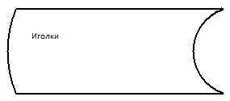

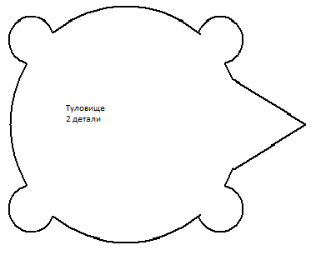

**Карта пооперационного контроля к практической работе**

**Сувенир «Ёжик»**

|  |  |  |  |
| --- | --- | --- | --- |
| **№ п/п** | **Контролируемые параметры** | **Максимальное количество баллов** | **Баллы по факту** |
| **1** | Наличие рабочей формы (фартук, головной убор) | 1 |  |
| **2** | Аккуратное и грамотное выполнение раскроя деталей изделия | 3 |  |
| **3** | Соответствие деталей размерам | 2 |  |
| **4** | Симметричность левой и правой сторон деталей изделия | 2 |  |
| **5** | Симметричность оформления «иголок» | 2 |  |
| **6** | Мастерство и качество крепления декоратив­ных элементов | 3 |  |
| **7** | Качество крепления «иголок» к основной детали туловища | 3 |  |
| **8** | Внешний вид (цветовая гамма, аккуратность работы) | 3 |  |
| **9** | Качество обработки срезов сувенира петельным швом. Ширина шва 0,5 см | 3 |  |
| **10** | Оригинальное использование декоративных элементов при оформлении сувенира | 7 |  |
| **11** | Соблюдение правил безопасной работы и пра­вильная организация рабочего места | 1 |  |
|  | **Итого:** | **30** |  |

**МОСКОВСКАЯ ОЛИМПИАДА ШКОЛЬНИКОВ**

**ПО ТЕХНОЛОГИИ 2016–2017 уч. г.**

**ОЧНЫЙ ЭТАП**

**6 класс**

**Номинация «Культура дома и декоративно-прикладное творчество»**

**Творческая практическая работа**

**Сувенир текстильный «Петушок»**

**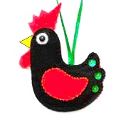**

**Задание:** выполните текстильный сувенир согласно инструкционно-технологи­ческой карте.

|  |  |  |  |  |
| --- | --- | --- | --- | --- |
| |  |  | | --- | --- | | **Материалы** | **Инструменты** | | 1. Ткань (сукно, фетр).  2. Нитки х/б № 10 и № 40.  3. Мулине.  4. Элементы декора (атласные тонкие ленты, бусины, бисер, пуговки, …).  5. Вырезанные выкройки-лекала дета­лей | 1. Игла ручная, напёрсток.  2. Ножницы для работы с бумагой  и тканью.  3. Булавки.  4. Мел портновский | |

**Инструкционно-технологическая карта**

|  |  |  |  |
| --- | --- | --- | --- |
| **№ п/п** | **Этапы выполнения и технические условия** | **Материалы и инструменты** | **Графическое изображение** |
| **1** | Внимательно прочитайте зада­ние.  Продумайте цветовое решение изделия и элементы отделки.  Выберите соответствующие ткани и элементы декора для выполнения задания |  |  |
| **2** | Используя «Лист для выреза­ния», аккуратно вырежьте выкройки-лекала:  – основная деталь «туловище»;  – деталь «крыло»;  – деталь «клюв»;  – деталь «борода»  – деталь «гребешок» | «Лист для вырезания», ножницы для бумаги |  |
| **3** | Выполните раскрой деталей туловища из основной ткани:   * наложите лекало на основ­ную ткань, сложенную вдвое; * приколите выкройку-лекало булавками; * обведите контур выкройки мелом; * вырежьте деталь строго по меловой линии | Булавки, портновский мел, ножницы для работы с тканью, выкройки-лекала |  |
| **4** | Выполните раскрой деталей «крыло»:   * наложите лекало на ткань; сложенную вдвое, * приколите выкройку-лекало бу­лавками; * обведите контур выкройки мелом; * вырежьте деталь строго по меловой линии | Булавки, портновский мел, ножницы для работы с тканью, выкройки-лекала |  |

|  |  |  |  |
| --- | --- | --- | --- |
| **5** | Выполните раскрой детали «гре­бешок» из отделочной ткани:   * наложите выкройку-лекало на отделочную ткань; * приколите выкройку-лекало булавками; * обведите контур выкройки мелом; * вырежьте деталь строго по меловой линии | Булавки, портновский мел, ножницы для работы с тканью, выкройки-лекала |  |
| **6** | Выполните раскрой детали «клюв» из отделочной ткани:   * наложите выкройку-лекало на отделочную ткань; * приколите выкройку-лекало булавками; * обведите контур выкройки мелом; * вырежьте деталь строго по меловой линии | Булавки, портновский мел, ножницы для работы с тканью, выкройки-лекала |  |
| **7** | Выполните раскрой деталей «борода» из отделочной ткани:   * наложите выкройку-лекало на отделочную ткань; * приколите выкройку-лекало булавками; * обведите контур выкройки мелом; * вырежьте деталь строго по меловой линии.   Повторите все действия для раскроя второй детали «борода» | Булавки, портновский мел, ножницы для работы с тканью, выкройки-лекала |  |
| **8** | Расположите на основных деталях «туловище» детали «крылья», приколите их булавками.  Пришейте детали «крылья» петельным швом к основным деталям «туловище» мелкими стежками.  Длина стежка 0,4–0,5 см | Булавки, детали «туловище», детали «крыло», нитки, иголка |  |

|  |  |  |  |
| --- | --- | --- | --- |
| **9** | Украсьте туловище предложен­ными материалами (тесьмой, кружевом, вышивкой, …).  Пофантазируйте! | Элементы декора, тесьма, кружево, нитки, иголка, ножницы, булавки |  |
| **10** | Сложите оформленные детали туловища изнаночной стороной внутрь, сколите булавками, вставьте гребешок, клюв и бороду (2 детали), приколите, булавками.  Соедините детали швом «вперёд иголка» мелкими стежками временного назначения.  Длина стежка 0,4–0,5 см | Элементы декора, тесьма, кружево, нитки, иголка, ножницы, булавки |  |
| **11** | Обработайте все срезы суве­нира петельным швом.  Ширина шва 0,5 см  Удалите стежки временного назначения | Детали изделия, нитки, иголка, ножницы |  |
| **12** | Проверьте аккуратность работы.  Пофантазируйте и внесите окончательную декоративную отделку – модные аксессуары и украшения | Элементы декора, нитки, иголка, ножницы |  |

**Лист для вырезания**

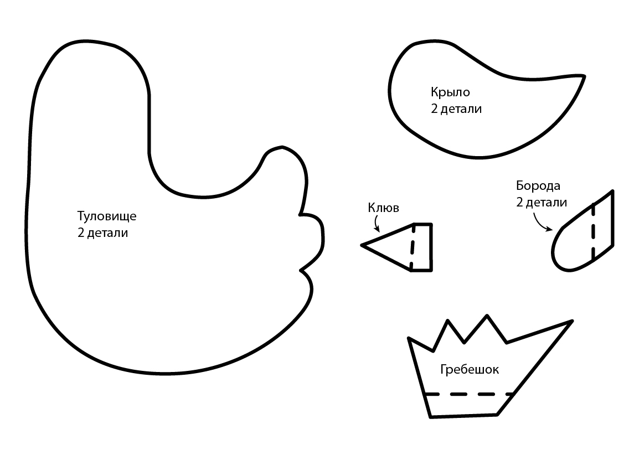

**Карта пооперационного контроля к практической работе**

**Сувенир «Петушок»**

|  |  |  |  |
| --- | --- | --- | --- |
| **№ п/п** | **Контролируемые параметры** | **Максимальное количество баллов** | **Баллы по факту** |
| **1** | Наличие рабочей формы (фартук, головной убор) | 1 |  |
| **2** | Аккуратное и грамотное выполнение раскроя деталей изделия | 3 |  |
| **3** | Соответствие деталей размерам | 2 |  |
| **4** | Симметричность левой и правой сторон деталей изделия | 2 |  |
| **5** | Симметричность оформления глáзок | 2 |  |
| **6** | Мастерство и качество крепления декора­тивных элементов | 3 |  |
| **7** | Качество крепления крыльев к основным деталям туловища | 3 |  |
| **8** | Внешний вид (цветовая гамма, аккуратность работы) | 3 |  |
| **19** | Качество обработки срезов сувенира петельным швом. Ширина шва 0,5 см | 3 |  |
| **10** | Оригинальное использование декоративных элементов при оформлении сувенира | 7 |  |
| **11** | Соблюдение правил безопасной работы и пра­вильная организация рабочего места | 1 |  |
|  | **Итого:** | **30** |  |

**МОСКОВСКАЯ ОЛИМПИАДА ШКОЛЬНИКОВ**

**ПО ТЕХНОЛОГИИ 2016–2017 уч. г.**

**ОЧНЫЙ ЭТАП**

**7 класс**

**Номинация «Культура дома и декоративно-прикладное творчество»**

**Творческая практическая работа**

**Сувенир «Бабочка»**

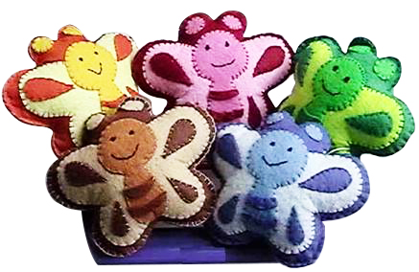

**Задание:** выполните сувенир «Бабочка» согласно инструкционно-технологи­ческой карте.

|  |  |
| --- | --- |
| **Материалы** | **Инструменты** |
| 1. Ткань (сукно, фетр).  2. Нитки х/б № 10 и № 40.  3. Мулине.  4. Элементы декора (атласные тонкие ленты, бусины, бисер, пуговки, тесьма, кружево, …).  5. Вырезанные выкройки-лекала деталей | 1. Игла ручная, напёрсток.  2. Ножницы для работы с бумагой  и тканью.  3. Булавки.  4. Мел портновский |

**Инструкционно-технологическая карта**

|  |  |  |  |
| --- | --- | --- | --- |
| **№ п/п** | **Этапы выполнения и технические условия** | **Материалы и инструменты** | **Графическое изображение** |
| **1** | Внимательно прочитайте зада­ние.  Продумайте цветовое решение изделия и элементы отделки.  Выберите соответствующие заготовки и элементы отделки для выполнения задания |  |  |
| **2** | Используя «Лист для выре­зания», аккуратно вырежьте лекала бабочки | «Лист для вырезания», ножницы для бумаги |  |
| **3** | Выполните раскрой нижней детали крыльев бабочки:   * наложите лекало на вдвое сложенную ткань; * приколите лекало булав­ками; * обведите контур лекала мелом; * вырежьте детали кроя строго по меловой линии.   Получились две нижние детали крыльев | Булавки, портновский мел, ножницы для работы с тканью, лекала |  |
| **4** | Выполните раскрой верхней детали крыльев бабочки:   * наложите лекало на ткань; * приколите лекало булав­ками; * обведите контур лекала мелом; * вырежьте деталь кроя строго по меловой линии.   Получилась одна верхняя деталь крыльев | Булавки, портновский мел, ножницы для работы с тканью, лекала |  |

|  |  |  |  |
| --- | --- | --- | --- |
| **5** | Выполните раскрой детали туловища бабочки: цельно­кроенного с головой:   * наложите лекало на ткань; * приколите лекало булав­ками; * обведите контур лекала мелом; * вырежьте деталь кроя строго по меловой линии.   Получилась одна деталь туловища | Булавки, портновский мел, ножницы для работы с тканью, лекала |  |
| **6** | Наложите деталь туловища на верхнюю деталь крыльев бабочки.  Оформите бабочке «мордоч­ку», туловище.  Обработайте контур мордочки и туловища бабочки петель­ным швом | Одна деталь туловища и крыльев бабочки, ручная игла, нитки, напёрсток, мулине  и т. д. |  |
| **7** | На этой же детали выполните вышивку или декорируйте верхние крылья бабочки | Деталь туловища  с верхней деталью крыльев, ручная игла, нитки, напёрсток, элементы отделки: бисер, бусины, тесьма, кружево и т.д. |  |
| **8** | Соедините детали кроя:   * наложите украшенную де­таль на одну из нижних деталей крыльев; * сколите их булавками, наме­тайте, обработайте петель­ным швом контур нало­женной детали; * стежки временного назначе­ния удалите | Детали бабочки, булавки, ручная игла, нитки, напёрсток, ножницы | .. |

|  |  |  |  |  |
| --- | --- | --- | --- | --- |
| **9** | Соедините детали кроя:   * наложите обработанную де­таль на вторую нижнюю деталь крыльев; * сколите их булавками, урав­нивая срезы; * соедините по контуру стеж­ками временного назначения | Детали бабочки, булавки, ручная игла, нитки, напёрсток, ножницы |  | |
| **10** | Обработайте внешний контур изделия петельным швом, нитки смётывания деталей удалите | Ручная игла, нитки, ножницы, напёрсток |  |
| **11** | Выполните окончательную отделку готового изделия |  |  |

**Лист для вырезания 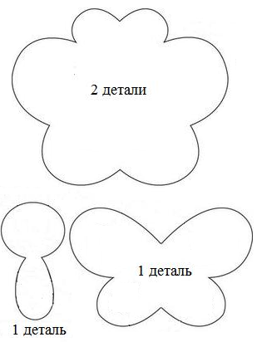**

**Карта пооперационного контроля к практической работе**

**Сувенир «Бабочка»**

|  |  |  |  |
| --- | --- | --- | --- |
| **№ п/п** | **Контролируемые параметры** | **Максимальное количество баллов** | **Баллы по факту** |
| **1** | Наличие рабочей формы (фартук, головной убор) | 1 |  |
| **2** | Аккуратное и грамотное выполнение раскроя деталей изделия | 4 |  |
| **3** | Оформление мордочки и туловища бабочки | 4 |  |
| **4** | Оригинальное использование декоративных элементов при оформлении крыльев бабочки | 7 |  |
| **5** | Качественное соединение деталей изделия | 5 |  |
| **6** | Качественное выполнение внешнего контура изделия (петельный шов) | 4 |  |
| **7** | Внешний вид (цветовая гамма ниток, аккурат­ность выполненной работы) | 4 |  |
| **8** | Соблюдение правил безопасной работы и пра­вильная организация рабочего места | 1 |  |
|  | **Итого:** | **30** |  |

**МОСКОВСКАЯ ОЛИМПИАДА ШКОЛЬНИКОВ**

**ПО ТЕХНОЛОГИИ 2016–2017 уч. г.**

**ОЧНЫЙ ЭТАП**

**8 класс**

**Номинация «Культура дома и декоративно-прикладное творчество»**

**Творческая практическая работа**

**Сувенир текстильный «Совёнок»**

**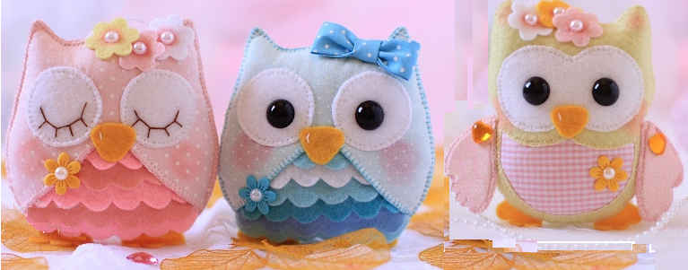**

**Задание:** выполните текстильный сувенир согласно инструкционно-техноло­гической карте.

|  |  |  |  |  |
| --- | --- | --- | --- | --- |
| |  |  | | --- | --- | | **Материалы** | **Инструменты** | | 1. Ткань (сукно, фетр).  2. Нитки х/б № 10 и № 40.  3. Мулине.  4. Элементы декора (атласные тонкие ленты, бусины, бисер, пуговки, …).  5. Вырезанные выкройки-лекала дета­лей | 1. Игла ручная, напёрсток.  2. Ножницы для работы с бумагой  и тканью.  3. Булавки.  4. Мел портновский | |

**Инструкционно-технологическая карта**

|  |  |  |  |
| --- | --- | --- | --- |
| **№ п/п** | **Этапы выполнения и технические условия** | **Материалы и инструменты** | **Графическое изображение** |
| **1** | Внимательно прочитайте зада­ние.  Продумайте цветовое решение изделия и элементы отделки.  Выберите соответствующие ткани и элементы декора для выполнения задания |  |  |
| **2** | Используя «Лист для выреза­ния», аккуратно вырежьте выкройки-лекала:  – основная деталь «туловище»;  – деталь «глазки»;  – деталь «мордочка»;  – деталь «лапки» | «Лист для вырезания», ножницы для бумаги |  |
| **3** | Выполните раскрой деталей туловища из основной ткани:   * наложите лекало на основ­ную ткань, сложенную вдвое; * приколите выкройку-лекало булавками; * обведите контур выкройки мелом; * вырежьте деталь строго по меловой линии | Булавки, портновский мел, ножницы для работы с тканью, выкройки-лекала |  |
| **4** | Выполните раскрой деталей глáзок.  Проверьте симметричность деталей. Подровняйте |  |  |

|  |  |  |  |
| --- | --- | --- | --- |
| **5** | Из этой же ткани выкроите лапы:   * + наложите выкройку лапок на вдвое сложенную ткань * приколите выкройку булавками; * обведите контур выкройки мелом; * сделайте припуск только по срезу крепления к туло­вищу – 0,5 см; * по остальным срезам лапок раскрой произведите строго по меловой линии | Булавки, портновский мел, ножницы для работы с тканью, выкройки-лекала. |  |
| **6** | Выполните раскрой «мордоч­ки» из отделочной ткани:   * наложите выкройку-лекало на отделочную ткань; * приколите выкройку-лекало булавками; * обведите контур выкройки мелом; * вырежьте деталь строго по меловой линии | Булавки, портновский мел, ножницы для работы с тканью, выкройки-лекала |  |
| **7** | Оформите «мордочку» сувени­ра (элементы глаз, нос, щёки…):  глáзки – пуговками, или лос­кутками фетра, или нитками;  носик – лоскутками фетра или пуговкой;  элементы щёчек – вышиванием нитками или бисером…  Вы можете все эти детали вышить или пришить на своё усмотрение | Булавки, деталь «мордочки», детали глазок  лоскутки тканей, нитки, иголка, нитки мулине, бисер, пуговицы, … |  |

|  |  |  |  |
| --- | --- | --- | --- |
| **8** | Расположите деталь «мордоч­ка» на одной из деталей туловища, приколите её булав­ками.  Пришейте по краю стежками временного назначения.  Обработайте петельным швом нижний контур детали «мордочка» совы | Детали изделия, булавки, нитки, иголка, ножницы |  |
| **9** | Украсьте туловище предложен­ными материалами (тесьмой, кружевом, вышивкой, …).  Пофантазируйте! | Элементы декора, тесьма, кружево, нитки, иголка, ножни­цы, булавки |  |
| **10** | Наложите оформленные детали на другую деталь туловища, приколите булавками.  Соедините детали по контуру стежками временного назна­чения. | Детали изделия, булавки, нитки, иголка, ножницы |  |
| **11** | Сложите детали «лапка» попарно, одновременно уравнивая срезы. Обработайте их петельным швом |  |  |
| **12** | Отметьте на основной детали контрольные метки крепления лап (на одинаковом расстоянии от центра).  Соедините лапы с туловищем, предварительно приколов бу­лавками. Расположите детали лапок на туловище таким обра­зом, чтобы лапки спрятались на изнаночной стороне на 0,5 см. Проложите строчку соединения «вперёд иголкой» по основной детали на расстоянии 0,1–0,2 см от края туловища мелкими стежками.  Длина стежка 0,4–0,5 см | Детали изделия, булавки, нитки, иголка, ножницы |  |

|  |  |  |  |
| --- | --- | --- | --- |
| **13** | Обработайте все срезы суве­нира петельным швом.  Ширина шва 0,5 см | Детали изделия, нитки, иголка, ножницы |  |
| **14** | Удалите все стежки временного назначения.  Проверьте аккуратность работы.  Пофантазируйте и внесите окончательную декоративную отделку – модные аксессуары и украшения. | Элементы декора, нитки, иголка, ножницы |  |

**Лист для вырезания**

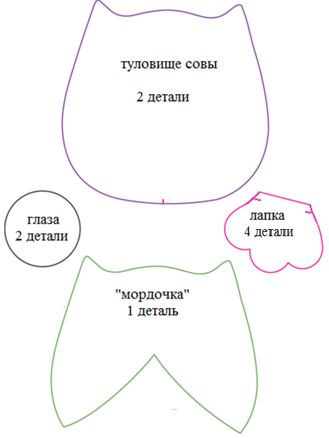

**Карта пооперационного контроля к практической работе**

**Сувенир «Совёнок»**

|  |  |  |  |
| --- | --- | --- | --- |
| **№ п/п** | **Контролируемые параметры** | **Максимальное количество баллов** | **Баллы по факту** |
| **1** | Наличие рабочей формы (фартук, головной убор) | 1 |  |
| **2** | Аккуратное и грамотное выполнение раскроя деталей изделия | 1 |  |
| **3** | Соответствие деталей размерам | 1 |  |
| **4** | Симметричность левой и правой сторон деталей изделия | 2 |  |
| **5** | Симметричность левой и правой сторон «мордочки» | 2 |  |
| **6** | Симметричность оформления глáзок | 2 |  |
| **7** | Мастерство и качество крепления декоративных элементов «мордочки» | 3 |  |
| **8** | Качественное выполнение соединительной строчки по срезу мордочки. Стежки мелкие, строчка ровная. Длина стежка 0,4–0,5 см, расстояние от края «мордочки» до строчки 0,1–0,2 см | 2 |  |
| **9** | Качество крепления лапок к основной детали | 3 |  |
| **10** | Внешний вид (цветовая гамма, аккуратность работы) | 2 |  |
| **11** | Качество обработки срезов сувенира петельным швом. Ширина шва 0,5 см | 3 |  |
| **12** | Оригинальное использование декоративных элементов при оформлении сувенира | 7 |  |
| **13** | Соблюдение правил безопасной работы и пра­вильная организация рабочего места | 1 |  |
|  | **Итого:** | **30** |  |

**МОСКОВСКАЯ ОЛИМПИАДА ШКОЛЬНИКОВ**

**ПО ТЕХНОЛОГИИ 2016–2017 уч. г.**

**ОЧНЫЙ ЭТАП**

**9 класс**

**Номинация «Культура дома и декоративно-прикладное творчество»**

**Творческая практическая работа**

**Текстильный сувенир мини-панно «Полевые цветы»**

**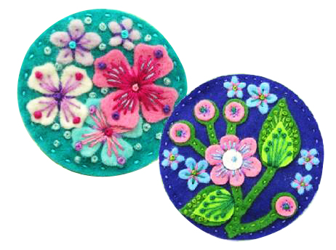**

**Задание:** выполните текстильный сувенир согласно инструкционно-технологи­ческой карте.

|  |  |  |  |  |
| --- | --- | --- | --- | --- |
| |  |  | | --- | --- | | **Материалы** | **Инструменты** | | 1. Ткань (сукно, фетр).  2. Нитки х/б № 10 и № 40.  3. Мулине.  4. Элементы декора (атласные тонкие ленты, бусины, бисер, пуговки, …).  5. Вырезанные выкройки-лекала дета­лей | 1. Игла ручная, напёрсток.  2. Ножницы для работы с бумагой  и тканью.  3. Булавки.  4. Мел портновский | |

**Инструкционно-технологическая карта**

|  |  |  |  |
| --- | --- | --- | --- |
| **№ п/п** | **Этапы выполнения и технические условия** | **Материалы и инструменты** | **Графическое изображение** |
| **1** | Внимательно прочитайте зада­ние.  Продумайте цветовое решение изделия и элементы отделки.  Выберите соответствующие ткани и элементы декора для выпол­нения задания. |  |  |
| **2** | Используя «Лист для выреза­ния», аккуратно вырежьте выкройки-лекала:  –  основная деталь «панно»;  – любые предложенные детали «цветы» и «листья» | «Лист для вырезания», ножницы для бумаги |  |
| **3** | Выполните раскрой деталей сувенира из основной ткани (2 детали панно):   * наложите лекало панно на сложенную вдвое основную ткань; * приколите выкройку-лекало булавками; * обведите контур выкройки мелом; * вырежьте деталь строго по меловой линии | Булавки, портновский мел, ножницы для работы с тканью, выкройки-лекала |  |
| **4** | Раскрой деталей «цветы» и «листья» выполните без при­пусков на швы.  Проверьте симметричность дета­лей перегибанием вдвое.  Подровняйте. (Цветовую гамму подбирайте самостоятельно.) |  |  |
| **5** | Оформите «цветы» и «листья» – вышиванием нитками, бисером, …  Вы можете все эти детали вышить или пришить на своё усмотрение | Булавки,  нитки, иголка, нитки мулине, бисер, пуговицы, … |  |

|  |  |  |  |
| --- | --- | --- | --- |
| **6** | Расположите на одной детали панно детали «цветы» и «листья», приколите их булав­ками.  Пришейте детали, применяя известные вам швы для вышивки. | Детали изделия, булавки, нитки, иголка, ножницы | 5 |
| **7** | Украсьте «панно» предложен­ными материалами.  Пофантазируйте! | Элементы декора, тесьма, кружево, нитки, иголка, ножницы, булавки |  |
| **8** | Наложите оформленную деталь «панно» на другую основную деталь, приколите булавками, пришейте к основной детали швом «вперёд иголка» мелкими стежками. Длина стежка 0,4–0,5 см, расстояние от края 0,1–0,2 см | Детали изделия, булавки, нитки, иголка, ножницы |  |
| **9** | Обработайте все срезы сувенира петельным швом.  Ширина шва 0,5 см | Детали изделия, нитки, иголка, ножницы |  |
| **10** | Проверьте аккуратность работы |  |  |

**ЛИСТ 1**

**ДЛЯ ВЫРЕЗАНИЯ**

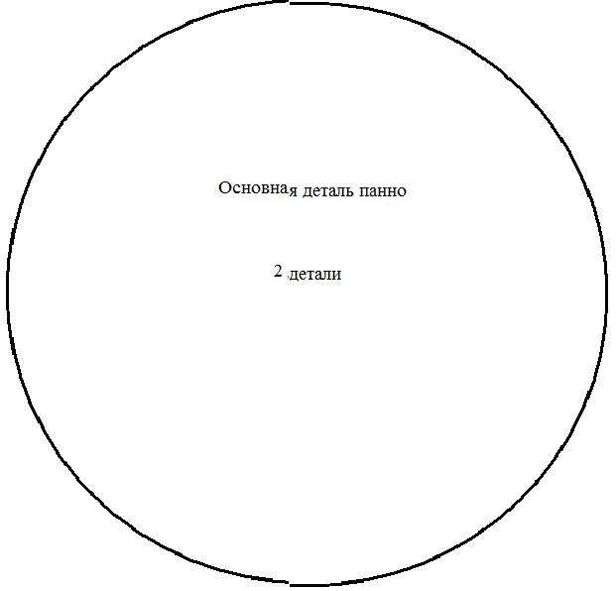

**ЛИСТ 2**

**ДЛЯ ВЫРЕЗАНИЯ**

**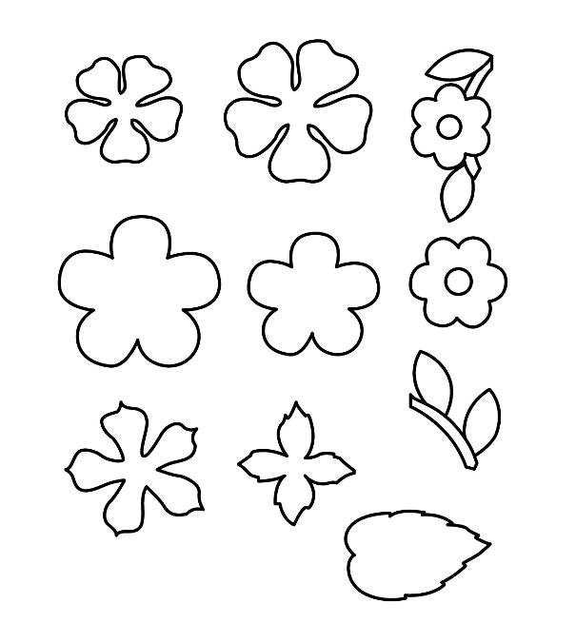**

**Карта пооперационного контроля к практической работе**

**«Текстильный сувенир мини-панно «Полевые цветы»**

|  |  |  |  |
| --- | --- | --- | --- |
| **№ п/п** | **Контролируемые параметры** | **Максимальное количество баллов** | **Баллы по факту** |
| **1** | Наличие рабочей формы | **1** |  |
| **2** | Применение более пяти элементов | **2** |  |
| **3** | Аккуратное и грамотное выполнение раскроя деталей изделия | **3** |  |
| **4** | Симметричность деталей кроя | **3** |  |
| **5** | Использование различных приёмов крепления элементов декора | **3** |  |
| **6** | Оригинальность предложенных идей оформ­ления | **4** |  |
| **7** | Сложность преобразования рисунка (подбор и взаимодействие элементов декора в панно) | **5** |  |
| **8** | Использование различных приёмов оформ­ления | **5** |  |
| **9** | Внешний вид (цветовая гамма, аккуратность выполненной работы) | **3** |  |
| **10** | Соблюдение правил безопасной работы и пра­вильная организация рабочего места | **1** |  |
|  | **Итого:** | **30** |  |

**МОСКОВСКАЯ ОЛИМПИАДА ШКОЛЬНИКОВ**

**ПО ТЕХНОЛОГИИ 2016–2017 уч. г.**

**ОЧНЫЙ ЭТАП**

**10–11 классы**

**Номинация «Культура дома и декоративно-прикладное творчество»**

**Творческая работа**

**Эскизное проектирование**

Главная цель эскизного проектирования – поиск и создание яркого, выразитель­ного, острого образа, наделённого определённой смысловой символикой и знаковостью.

Графическая часть работы над созданием коллекции всегда начинается с выполнения предварительных эскизов (фор-эскизов). Как правило, доста­точно точно определить силуэт, пропорции, ритмическую организацию частей и элементов будущих моделей, но помните, что главное ‒ образность всей коллекции.

|  |
| --- |
|  |
|  |
| Рис. 1. Тема «Женщина – цветок» |

|  |
| --- |
|  |
| Рис. 2 . Тема «В российском триколоре» |

|  |
| --- |
| 2029e5302674630eb079448f29aad1a2 |
| Рис. 3. Тема «Русский костюм и современность» |

**Задание*.*** Представьте фор-эскизы Вашей перспективной молодёжной коллекции одежды на тему «Маленькое чёрное платье» с указанием названия коллекции, девиза или слогана и с кратким описанием-представлением.

Сопроводите Ваши эскизы описанием внешнего вида моделей, Вашими предложениями по рекомендуемым материалам и способам декорирования моделей.

**Порядок выполнения работы**

Внимательно прочитайте задание. Рассмотрите предложенные вдохновляющие фор-эскизы (рис. 1, 2, 3).

Подготовьте три силуэта на бланке ответов № 1. Вы можете использовать готовый вариант расположения условных обозначений женской фигуры. Можете нарисовать модели сами. При работе смело используйте всю страницу. Название коллекции запишите в верхней части бланка.

На бланке ответов № 2 свои идеи выражайте по следующему плану:

А. Сформулируйте девиз/слоган коллекции.

Б. Дайте краткое описание-представление коллекции (не более 3‒5 предло­жений).

В. Опишите конструкции моделей (конструктивные особенности, фасон­ные линии, дополнительные детали и т. д.), рекомендуемые к ним ткани и элементы декора. Используйте таблицу на бланке ответов.

**Бланк ответов № 1**

Название коллекции

|  |  |
| --- | --- |
|  | |
|  | |
|  |  |
|  | |

**Бланк ответов № 1**

Название коллекции

|  |
| --- |
|  |
|  |

**Бланк ответов № 2**

**А.** Девиз/слоган коллекции.

|  |
| --- |
|  |
|  |
|  |
|  |
|  |
|  |

**Б.** Краткое описание-представление (не более 3‒5 предложений).

|  |
| --- |
|  |
|  |
|  |
|  |
|  |
|  |

**В.** Описание конструкции моделей (указание конструктивных особенностей, фасонных линий, дополнительных деталей и т. д.), рекомендуемых к ним тканей и элементов декора.

|  |  |  |
| --- | --- | --- |
| **Модель № 1** | **Модель № 2** | **Модель № 3** |
| Описание модели:  Рекомендуемая ткань:  Способы декорирования: | Описание модели:  Рекомендуемая ткань:  Способы декорирования: | Описание модели:  Рекомендуемая ткань:  Способы декорирования: |

**Карта пооперационного контроля к творческому заданию, 10–11 классы**

**«Выполнить фор-эскизы перспективной молодёжной коллекции одежды»**

|  |  |  |  |
| --- | --- | --- | --- |
| **№ п/п** | **Контролируемые параметры** | **Максимальное количество баллов** | **Баллы по факту** |
| **1** | Точность и образность способов выра­жения предложенной темы «**Маленькое чёрное платье**».  Умение передать образ, настроение и стиль задуманной коллекции (6 баллов).  Наличие  названия коллекции (1 балл),  девиза/слогана (1 балл),  описания-представления (3–5 предло­жений) (1 балл) | 9 |  |
| **2** | Единство замысла, силуэтных форм и цветового решения. Распределение цвета и тона, пятен и линий.  Общее впечатление от замысла | 3 |  |
| **3** | Художественно-технический уровень эскизов. Мастерство автора | 4 |  |
| **4** | Новизна концепции дизайна коллекции | 3 |  |
| **5** | Грамотное описание конструкции моде­лей (указание конструктивных особен­ностей, фасонных линий, дополнитель­ных деталей и т. д.) | 5 |  |
| **6** | Грамотные рекомендации по тканям для разрабатываемых моделей (с учётом предлагаемых фасонов) | 3 |  |
| **7** | Оригинальность предложенных идей деко­рирования | 3 |  |
|  | **Итого:** | 30 |  |